Создайте keyspace с простейшей стратегией репликации

CREATE KEYSPACE IF NOT EXISTS **keyspace0**

WITH replication = {

'class' : 'SimpleStrategy',

'replication_factor' : 1

};

Для набора свойств товара выберите базовые характеристики одинаковые для всех товаров (название, цена, производитель, ...), а для отличающихся

используйте тип map

CREATE TABLE **keyspace0**.**items** (

**id** int,

**category** text,

**model** text,

**producer** text,

**price** float,

**properties** map<text, text>,

PRIMARY KEY (**category**, **price, id**)

);

INSERT INTO **keyspace0.items** (**id**, **category**, **model**, **producer**, **price**)

VALUES (1, 'Phone', 'iPhone6', 'Apple', 600.0);

INSERT INTO **keyspace0**.**items** (**id**, **category**, **model**, **producer**, **price**)

VALUES (2, 'Phone', 'L Bello', 'LG', 350.0);

INSERT INTO **keyspace0**.**items** (**id**, **category**, **model**, **producer**, **price**)

VALUES (3, 'TabletPC', 'ThinkPad E531', 'Lenovo', 700.0);

INSERT INTO **keyspace0**.**items** (**id**, **category**, **model**, **producer**, **price**)

VALUES (4, 'TabletPC', 'Aspire E15 E5-576G', 'Acer', 500.0);

INSERT INTO **keyspace0**.**items** (**id**, **category**, **model**, **producer**, **price**)

VALUES (5, 'TV-set', 'TX40-esr500', 'Panasonic', 550.0);

INSERT INTO **keyspace0**.**items** (**id**, **category**, **model**, **producer**, **price**)

VALUES (6, 'TV-set', '32s1750ev', 'Toshiba', 800.0);

UPDATE **keyspace0**.**items** SET **properties** = **properties** + {'color': 'black'}

WHERE **id** = 6 AND **category** = 'TV-set' AND **price**=800.0;

UPDATE **keyspace0**.**items** SET **properties** = **properties** + {'color': 'white'}

WHERE **id** = 5 AND **category** = 'TV-set' AND **price**=550.0;

UPDATE **keyspace0**.**items** SET **properties** = **properties** + {'TTL Battery': '6 hours'}

WHERE **id** = 3 AND **category** = 'TabletPC' AND **price**=700.0;

UPDATE **keyspace0**.**items** SET **properties** = **properties** + {'TTL Battery': '5 hours'}

WHERE **id** = 4 AND **category** = 'TabletPC' AND **price**=500.0;

UPDATE **keyspace0**.**items** SET **properties** = **properties** + {'Type-SIM': 'Micro-SIM'}

WHERE **id** = 2 AND **category** = 'Phone' AND **price**=350.0;

UPDATE **keyspace0**.**items** SET **properties** = **properties** + {'Type-SIM': 'Nano-SIM'}

WHERE **id** = 1 AND **category** = 'Phone' AND **price**=600.0;

1) Напишите запрос, который выведите все товары

SELECT * FROM **keyspace0**.**items**;

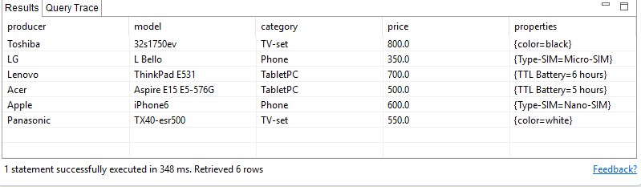

2) Напишите запросы, которые выбирают товары по разным критериям и их

совокупности: название, цена (в промежутке), наличие определенных

характеристик

create index items_producer ON keyspace0.items (producer);

SELECT * FROM **keyspace0**.**items**

WHERE **producer** = 'LG' ALLOW FILTERING;

SELECT * FROM **keyspace0**.**items**

WHERE **price** IN (650, 900); (не рабочий)

SELECT * FROM **keyspace0**.**items**

WHERE **price** >= 650 AND **price** <= 900

ALLOW FILTERING;(треба виводити без ALLOW FILTERING)

SELECT **model** FROM **keyspace0**.**items**

WHERE **price** >= 500.0 AND **price** <= 650.0 AND **category** = 'Phone';

SELECT **producer**, **properties** FROM **keyspace0**.**items**

WHERE **properties** CONTAINS ' Micro-SIM';

3) Обновите описание товары, изменив существующие значения и добавьте

новые свойства (характеристики) товара

UPDATE **keyspace0**.**items** SET **category** = 'Mobile Phone'

WHERE **model** = 'L Bello' AND **producer** = 'LG';

ALTER TABLE **keyspace0**.**items** ADD **diag** float;

UPDATE **keyspace0**.**items** SET **category** = 'Mobile Phone'

WHERE **id** = 2;

ALTER TABLE **keyspace0**.**items** ADD **diag** float;

Создайте таблицу *orders* в которой содержится имя заказчика и информация о заказе.

CREATE TYPE **keyspace0.item**(

**category** text,

**model** text,

**producer** text,

**price** float

);

CREATE TABLE **keyspace0.orders**(

**id** int,

**clientName** text,

**price** float,

**orderDate** date,

**items** frozen<list<frozen<**item**>>>,

PRIMARY KEY (**clientName**, **orderDate**, **id**)

);

INSERT INTO **keyspace0.orders** (**id**, **clientName**, **price**, **orderDate**)

VALUES (1, 'Viktor Kovalenko', 850.0, '2018-09-01');

INSERT INTO **keyspace0.orders** (**id**, **clientName**, **price**, **orderDate**)

VALUES (2, 'Oleh Petrov', 1500.0, '2018-10-04');

INSERT INTO **keyspace0.orders** (**id**, **clientName**, **price**, **orderDate**)

VALUES (3, 'Vasyl Kulish', 1200.0, '2018-08-08');

INSERT INTO **keyspace0.orders** (**id**, **clientName**, **price**, **orderDate**)

VALUES (4, 'Petro Balzak', 950.0, '2018-09-29');

UPDATE **keyspace0.orders** SET **items** = [{**category**: 'Phone', **model**: 'L Bello', **producer**: 'LG',

**price**: 350.0}, {**category**: 'TabletPC', **model**: 'Aspire E15 E5-576G', **producer**: 'Acer',

**price**: 500.0}]

WHERE **clientName** = 'Viktor Kovalenko' AND **orderDate** = '2018-09-01' AND **id** = 1;

UPDATE **keyspace0.orders** SET **items** = [{**category**: 'TV-set', **model**: '32s1750ev', **producer**: 'Toshiba',

**price**: 800.0}, {**category**: 'TabletPC', **model**: 'ThinkPad E531', **producer**: 'Lenovo',

**price**: 700.0}]

WHERE **clientName** = 'Oleh Petrov' AND **orderDate** = '2018-10-04' AND **id** = 2;

UPDATE **keyspace0.orders** SET **items** = [{**category**: 'TabletPC', **model**: 'Aspire E15 E5-576G', **producer**: 'Acer',

**price**: 500.0}, {**category**: 'TabletPC', **model**: 'ThinkPad E531', **producer**: 'Lenovo',

**price**: 700.0}]

WHERE **clientName** = 'Vasyl Kulish' AND **orderDate** = '2018-08-08' AND **id** = 3;

UPDATE **keyspace0.orders** SET **items** = [{**category**: 'Phone', **model**: 'iPhone6', **producer**: 'Apple',

**price**: 600.0}, {**category**: 'Phone', **model**: 'L Bello', **producer**: 'LG', **price**: 350.0}]

WHERE **clientName** = 'Petro Balzak' AND **orderDate** = '2018-09-29' AND **id** = 4;

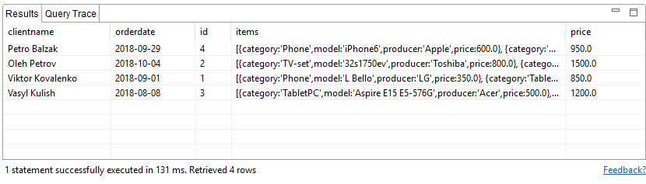

1) Для заказчика выведите все его заказы

SELECT **items, price, orderDate** FROM **keyspace0.orders**

WHERE **clientName** = 'Oleh Petrov';

2) Для заказчика найдите заказы с определенным товаром

CREATE INDEX **items_idx** ON **orders** (FULL(**items**));

SELECT **items**, **price**, **orderDate** FROM **keyspace0.orders**

WHERE **clientName** = 'Oleh Petrov' AND **items** CONTAINS {**model**:'ThinkPad E531'}

ALLOW FILTERING;

/////////////////

SELECT **items**, **price**, **orderDate** FROM **keyspace0.orders**

WHERE **clientName** = 'Oleh Petrov' AND **items** CONTAINS {**category**: 'TabletPC',

**model**: 'ThinkPad E531', **producer**: 'Lenovo', **price**: 700.0}

ALLOW FILTERING;

3) Для заказчика найдите заказы за определенный диапазон дат и их

количество

SELECT **items**, **price**, **orderDate** FROM **keyspace0.orders**

WHERE **clientName** = 'Petro Balzak' AND **orderDate** > '2018-09-01'

AND **orderDate** < '2018-10-01'

//ALLOW FILTERING;

SELECT **id**, **items**, **price**, **orderDate**, **clientName**, count(**clientName**) FROM **keyspace0.orders**

WHERE **orderDate** > '2018-09-01' AND **orderDate** < '2018-10-01'

AND **clientName** = 'Petro Balzak' AND **id** = 4;

4) Для всех заказчиков определите среднюю стоимость заказа

SELECT avg(**price**) FROM **keyspace0.orders**;

5) Для всех заказчиков определите суму на которую были сделаны заказы

SELECT **clientName**, **sum(price)** FROM **keyspace0.orders**;

6) Модифицируйте определенный заказ добавив/удалив один или несколько

товаров при этом также меняя стоимость заказа

UPDATE **keyspace0.orders** SET **items** = [{**category**: 'Phone', **model**: 'iPhone6', **producer**: 'Apple',**price**: 600.0}, {**category**: 'Phone', **model**: 'L Bello', **producer**: 'LG', **price**: 350.0}, {**category**: 'TabletPC', **model**: 'ThinkPad E531',

**producer**: 'Lenovo', **price**: 700.0}]

WHERE **clientName** = 'Petro Balzak' AND **orderDate** = '2018-09-29' AND **id** = 4;

UPDATE **keyspace0.orders** SET **price** = 1650.0

WHERE **clientName** = 'Petro Balzak' AND **orderDate** = '2018-09-29'AND **id** = 4;

7) Для каждого заказа выведите время когда его цена была занесена в базу

(SELECT WRITETIME)

SELECT **items**, writetime(**price**) FROM **keyspace0.orders**;

8) Верните все заказы в формате JSON

SELECT json * FROM **keyspace0.orders**;

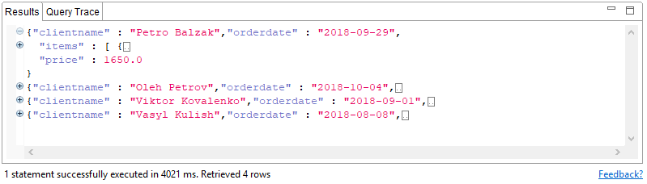

----------------------------------------------------------------------

Все товары одной категории по цене в промежутке

SELECT **\*** FROM **keyspace0.items**

WHERE **price** >= 550.0 AND **price** <= 900.0 AND **category** = 'Phone';

Все товары категории Phone и добавить color в properties

UPDATE **keyspace0.items** SET **properties** = **properties** + {'color': 'green'}

WHERE **category** = 'Phone' AND **price** = 600.0 AND **id** = 1;

UPDATE **keyspace0.items** SET **properties** = **properties** + {'color': 'red'}

WHERE **category** = 'Phone' AND **price** = 350.0 AND **id** = 2;

Вывести color у Phone

CREATE INDEX **properties_idx** ON **items** ( KEYS (**properties**) );

SELECT * FROM **keyspace0.items**

WHERE **category** = 'Phone' AND **properties** CONTAINS 'color'

ALLOW FILTERING;

SELECT * FROM **keyspace0.items**

WHERE **category** = 'Phone' AND **properties** CONTAINS KEY 'color';

//////////////////////

SELECT * FROM **keyspace0.items**

WHERE **properties**['color'] = 'red';

CREATE INDEX **properties2_idx**

ON **items** (ENTRIES(**properties**));

INSERT INTO **keyspace0.orders** (**id**, **clientName**, **price**, **orderDate**, **items**)

VALUES (5, 'Ivan Ivanov', 1000.0, '2018-09-30',[{**category**: 'Phone', **model**: 'iPhone6', **producer**: 'Apple',**price**: 600.0}, {**category**: 'Phone', **model**: 'L Bello', **producer**: 'LG', **price**: 350.0}, {**category**: 'TabletPC', **model**: 'ThinkPad E531',

**producer**: 'Lenovo', **price**: 700.0}]) USING TTL 30;

Інші по пунктам з методи(вивести замовлення в форматі json і т.д.)

GROUP BY працює починаючи з Cassandra 3.10, в мене 3.9

Все ОБОВ’ЯЗКОВО виводити не використовуючи ALLOW FILTERING!!!

Задание от Родионова:

Вывести схему с использованием DESCRIBE (shorthand: DESC):

1. DESC keyspaces0;
2. DESC SCHEMA;
3. Все товары одной категории по цене в промежутке

* SELECT * FROM keyspace0.items

WHERE price >= 300.0 AND price <= 900.0 AND category = 'Phone';

1. Сделать сортировку по значение цены, и прямом и обратном порядке с использованием Order by:

* select model,price from keyspace0.items where category = 'Phone' ORDER by price;
* select model,price from keyspace0.items where category = 'Phone' ORDER by price DESC;

1. Вывести все строки, у которых в properties содержится определенное значение:
2. SELECT producer, properties FROM keyspace0.items WHERE properties CONTAINS 'Micro-SIM' ALLOW FILTERING;
3. create index items_properties ON keyspace0.items (properties)

SELECT producer, properties FROM keyspace0.items WHERE properties CONTAINS 'Micro-SIM';

1. CREATE INDEX properties_idx ON keyspace0.items ( KEYS (properties));

SELECT producer, properties FROM keyspace0.items WHERE properties CONTAINS KEY 'Type-SIM';

1. Удалить добавлено значение из properties:
2. update keyspace0.items set properties = {'Type-SIM' : 'Nano-SIM'} where category = 'Phone' and price = 600 and id = 1;
3. delete properties ['Color'] from keyspace0.items where category = 'Phone' and price = 600 and id = 1;
4. Вывести все заказы одного покупателя:

* SELECT items, price, orderDate FROM keyspace0.orders

WHERE clientName = 'Oleh Petrov';